ГРОДНЕНСКИЙ ГОСУДАРСТВЕННЫЙ УНИВЕРСИТЕТ ИМЕНИ ЯНКИ КУПАЛЫ
ФАКУЛЬТЕТ ИСТОРИИ, КОММУНИКАЦИИ И ТУРИЗМА
КАФЕДРА ТУРИЗМА И КУЛЬТУРНОГО НАСЛЕДИЯ

Авторы-составители:
Корнелюк В.Г, кандидат исторических наук, доцент, доцент кафедры туризма и культурного наследия ГрГУ имени Я.Купалы,
Чувак С.В., старший преподаватель кафедры туризма и культурного наследия ГрГУ имени Я.Купалы

«Вороновский калейдоскоп»
КОНТРОЛЬНЫЙ ТЕКСТ
ИНКЛЮЗИВНОЙ ЭКСКУРСИИ

Гродно
2025
Мы начнаем наше путешествие по Вороновскому краю. Сегодня – это район Беларуси, расположенный на Лидской равнине, населяет около 25 тысяч человек.
Земли Вороновщины граничат с Литвой, поэтому исторически вобрали в себя богатство разных культур и религий.
Сквозь “дым столетий” смотрят на нас в разных уголках Вороновского района - дом-крепость Нонхартов в д. Гайцюнишки, устремлённые в небо и поющие органами костёлы в Наче, Трокелях, Осове, Радуни, Конвелишках и Беняконях. Их погосты, нередко хранят пам'ять омужественных и отчаяных участниках осовободительных восстаний, которые не раз прокатывались по нашей земли.
И как повсюду в Беларуси, практически в каждой деревни, посёлке и городе - знаки памяти о борьбе с фашизмом, её жертвах и героях.
К целой гамме человеческих чувств можно прикоснуться в Больтениках, помнящих разбитую жизнью любовь великого Адама Мицкевича и Марыси Верещаки.
Как и везде в нашей стране, в Вороновском крае много напоминаний о еврейской цивилизации, шесть столетий существовавшей вместе с беларусами. Посещение бывшего местечка Радунь в полной мере поволит ощутить колорит штетла и трагедию Холокоста.
На Вороновщине и сегодня немало народных мастеров, помнящих секреты традиционных ремёсел. В былые годы результатом этого труда был добробыт каждого жителя, а теперь, преимущественно, это мемориальные образцы народной культуры. Например, в Вороново творит кукольных дел мастерица Галина Мелько. А в Погородно можно познакомится с искусством Станиславы Михно, чьи ткацкие техникиизготовления многоцветных узорных покрывал и ковров, как элемент нематериального культурного наследия в 2018 г. были внесены в Государственный список историко-культурных ценностей Республики Беларусь.
Вороновская земля дала миру немало известных людей. Среди них – член-корреспондент Краковской Академии наук, археолог, этнограф, краевед и фольклорист Вандалин Шукевич (1852-1919); историк, археолог, военный инженер Теодор Нарбут (1784-1864); доктор философии и богословия, профессор ботаники и зоологии Станислав Юндил (1761-847); соратник К. Калиновского Людвиг Нарбут (1832-1863); известный во всём мире религиозный деятель еврейского народа Хаим Хафец (1838-1933); польский лингвист, этнограф и музыковед Ян Карлович (1836-1903); герой русско-японской и первой мировой войны Цыприян Кондратович(1858-1932).
А ещё по Вороновской земле протекаю реки - Дитва и Жижма. А значит в этом не самом лесистом краю Беларуси можно красиво путешествовать , прикасаясь к удивительной белорусской природе.

Трокели
Мы приближаемся к Трокелям. Название этой деревни в Вороновском районе (ударение на второй слог: Трокéли происходит от литовского слова «trakas», что означает «вырубка». А знаментито это село своим костёлом и чудотворной коронованной иконой Материі Божьей.
В нашей стране коронованные иконы - не в каждом костёле., а в самых почитаемых. В Будславе, Борунах, Пинске, Гродно…. И в Трокелях, куда мы приехали. Напомним, что история коронования иконв в католической церкви берёт начало в эпоху Контрреформации. Это XVI-XVII вв. Как известно, Реформация оспаривала культ Богоматери, кальвинисты вообще отказывались от любых образов. Как бы в ответ на это на рубеже XVI-XVII вв. капуцины в Италии начинают собирать средства для украшения золотой короной известного образа Богоматери. Первое известное венчание состоялось в 1601 году в Парме, по инициативе капуцина Паолуччиди Камболи, в присутствии церковного прихода золотыми коронами предполагается украшать не только иконописные изображения Богоматери, но и образы на холсте, круглые скульптуры, барельефы. Главное условие – образ должен быть старинным, почитаемым в народе и чудотворным. Поэтому предварительно проводилось необходимое расследование, изготавливались короны и устраивалась небольшая церемония с пением псалмов и шествием с почитаемым образом. Уже к середине XVII века так называемые «папские венчания» стали очень престижными и востребованными во всех государствах Италии. К 1660-м годам капитул Ватиканской базилики создает особый литургический чин для этого торжества.
В 1717 году состоялась первое венчание за Альпами, в Речи Посполитой. Короной был увенчан самый почитаемый Ченстоховский образ Божией Матери. Всего до уничтожения Речи Посполитой на ее землях было увенчано 26 образов Богоматери.
Местечко Трокели сегодня известны благодаря чудотворной иконе Матери Божьей с Младенцем. Икона Трокельской Матери Божьей – копия иконы Матери Божьей Снежной из Рима (Saluspopuli Romani) – была привезена в приход на рубеже XVI-XVII вв. (1595 г.) из Вильно. Написана икона на полотне размером 100 на 180 см.
Из истории иконы известен случай, времён русско-польской войны 1654-1667 г. Костёл был сожжен русскими. Но икона осталась не тронутой огнём. Храм восстановили. И народ впервые назвал её Матерью Божьей Трокельской – Трокельской Госпожой. Храм и впоследствии не раз горел. Но икона чудесным образам оставалась спасённой.
Во второй половине XVIII в истории иконы произошёл необычный поворот. На ней был дописан образ Св. Казимира – покровителя католиков Виленщины и Гродненщины. Этот ещё более усилило воспевание образа Трокельской Матери Божьей.
Чудесные свойства иконы нашли отражение в немалом числе примеров исцеления людей. До наших дней дошло предание об исцелении 12-летней девочки, у которой были парализованы ноги. Её привёз отец на телеге, чтобы он могла поучаствовать в праздничной Святой Мессе. По дороге девочка горячо молилась к Божией Матери, прося у Неё чуда. Когда телега подъехала к главному входу в костёл, девочка встала и самостоятельно пошла к чудотворной иконе, чтобы поблагодарить Божью Матерь за дар исцеления.
Ещё одним Знаком чудесного спасения можно считать и события ХХ века. Тогда местные колхозные власти надумали уничтожить костёл. Но прихожане встали на защиту храма и иконы. Под напором сопротивления людей власти отступили и лишь закрыли храм. Почти 30 лет днём и ночью жители Трокелей стерегли свой храм и свою чудотворную икону Божией Матери.
Храм огорожен старой оградой с входной брамой ХІХ века. На костёльной территории в начале ХХ века возведена часовня-усыпальница Б. Шукевич. Давайте зайдем в костел и обратимся к образу Трокельской Матери Божьей.
Выйдя за двери храма, мы видим замечательный парк Трокельского Санктуария. В 1995 г. епископ Александр Кашкевич, первый епископ Гродненской епархии, руководствуясь заботой о распространении в епархии почитания Богородицы, даровал костёлу статус Марийного санктуария Гродненской епархии (Мариоло́гия — раздел догматического богословия в католической и протестантской теологии, касающийся Девы Марии.). С того времени направляясь в Трокели, пешие группы паломников из Гродненской и других епархии в течение 5-7 дней преодолевают немалые расстояния. Удобное географическое расположение санктуария, который находится в центре епархии, притягивает сюда с каждым годом всё больше пилигримок из Гродно, Волковыска, Ивья, Ошмян, Сморгони, Новогрудка. Например, В 2006 г. на главной Мессе к Святому Причастию приступило более 13 тысяч верующих. Стало уже доброй традицией, что к трону Матери Божией прибывают дети, принявшие Первое Святое Причастие, и молодёжь после Конфирмации. На протяжении всего года санктуарий посещают более 30 тысяч верующих.
Образ Трокельской Матери Божьей является коронованным. В 2009 г. Гродненская епархия получила из Рима от имени Святейшего Отца Бенедикта XVI привилегию на возложение короны на славящуюся милостями икону Матери Божией. Это было уже третье торжество коронации за 8 лет существования епархии. Предыдущие состоялись в Гродно (коронация иконы Матери Божьей Студенческой (Снежной) в 2005 г. и в Гудагае в 2007 г.
На территории санктуария есть Святой Источник. Подойдём к нему. Внутри навеса мы видим резной образ Св. Казимира. Мы уже знаем, что Св. Казимир представлена на иконе Трокельской Богоматери. И здесь скульптурное изображение святого напоминает верующим о Покровительстве.
На прогулке по территории санктуария прихожан, паломников и туристов ожидает немало впечатлений. На территории всё красиво, ухожено, много аллей. Повсюду расположились маленькие алтари в виде домиков с изображением Матери Божьей из разных уголков Беларуси. Летом всегда много цветов, лавандовые кусты, скамейки около пруда. В одном из водоёмов посредине расположена освящённая фигура Св. Христофора, покровителя водителей и моряков. Появились на территории, прилегающей к костёлу стояния Крестного пути. В день прихода пилигримов организовывают детскую площадку с батутами и развлечениями, ведь Трокели – это санктуарий семей. Важно занять и самых маленьких почитателей Матери Божьей.
Поклонившись Трокельской Матери Божьей, мы направляется далее и следующим нашим этапом экскурсии станут Германишки и Вороново.

Больтиники
И вот мы в “усадьбе разбитых сердец”. Путешествую по всей нашей стране мы можем “заглядывать” в разные её уголки, стремясь прикоснуться к самым знаменитым и сокровенным напиманиям прошлого. В Вороновском районе, без преувеличения таким местом являются Больтеники. Их историзм понятен. Ведь он навсегла связан с гением Адама Мицкевича, великого польского поэта, воспевшего в своём творчестве нашу Беларусь. “Мицкевичских” мест в Беларуси немало: Заосье, Новогрудок, оз. Свитязь, Щорсы, Тугановичи… И среди них бывшая усадьба “Больтеники” - на Вороновщине.
Приехав в агрогоррдок Больтиники, мы оказались на крайнем севере Вороновского района недалеко от пограничной железнодорожной станции Бенякони. Здесь сохранились усадебные постройки конца ХІХ века, а также находится так называемый "Камень Мицкевича".
Мы находимся рядом с усадебным зданием Путткамеров, дворянского рода, владевшим этим имением с конца XVIII до начала ХХ вв.
Если начать с начала, история Больтиников включает периоды владения Добки Скиландевича (1514 г.), Кондратовича, Михновичей, Соколовского, Довойны, Казинского, Петельчиц, Хрептовича, Шретеров. И наконец, в 1723 г. Больтиники перешли Путткамерам – евангелистам, из числа старой инфляндской шляхты. Шести поколениям этого рода имение Больтиники принадлежало до 1939 г.
Вавжинец Путткамер (1794-185 – муж Марыли Верещаки, стремился как-то поднять доходность имения (создал суконную фабрику, кожевенное производство, разводил сахарную свеклу, пытался создать акционерное общество). Вавжинец Путткамер имел высшее образования, закончив Виленский университет, боевой опыт войны 1812, в которой воевал на стороне Наполеона, был контужен и пленён. После плена, 25-летний Вавжинец, будучи хозяином Унехово (недалеко от Тугановичей), встретился с М. Верещакой. Он был озабочен положением крестьян, подготовил ряд социальных проектов, в т.ч. отмены крепостного права, омел тесные контакты с Яном Снедецким, ректором Виленского университета. Всё это делало Вавжинца Путткамера человеком действительно незаурядным.
После свадьбы Вавженца Путткамера и Марыли Верещаки, Марыля становится хозяйкой большого шляхетского двора со своими заботами, радостями и печалями. В новую роль Марыля входила медленно, со словами «я живу, чтобы терпеть». Вместе с тем у Марыли сложились теплые отношение со свёкром: один оплакивал утраченную жену, другая - утраченное счастье. Две недели в Больтиниках гостит Адам Мицкевич, после которых и состоялась знаменитое прощание в той части парка Больтиников, которые остались в истории как «Гаёк Марыли». Позже Марыля Верещака вложила в этот «Гаёк» романтический мотив: сама очистила плоский валун и выбила на нём крест и слова «Przeszlosciі Nadziei”. Но жизнь шла далее, и духовность понемногу сближала Марылю с мужем. Счастье принесли дети – Софья, Станислав, Хелена и Каролина. Забота о низ заслоняли все мысли о прошлом. Сблизили Марылю и Вавжинца события освободительного восстания 1830-31 гг.: участие в нём привело к временному заключению обоих в Гродненскую тюрьму. После смерти Вавжинца Путткамера в 1850 г. Марыля до конца останется одна и не снимет чёрной одежды.
Старого усадебного дома, в котором жили Марыля и Вавжинец, сейчас нет. Ещё в 1890 г. по проекту Тадеуша Ростворовского (1860-1928) был построен новый усадебный дом в стиле английской псевдоготики. (Для справки: Т. Ростворовский – автор проектов костёлов в Шальчиникае, Лянтварысе (Литва), каплицы-склеп Скирмунтов в Молодове, дворца Ваньковичей в Рудакове, охотничьего императорского дворца в Беловеже, дворец Друцких-Любецких в Щучине, автор значка белорусско-литовской дивизии(1919))
Прямо за зданием находится небольшой амфитеатр, который выходит на обширную поляну, окруженную замечательным парком, разбитым здесь в середине ХІХ века. По этой территории пройдёт экскурсия, которая продолжиться в парке и у «камня Марыли». Здесь необходимо отметить, что Гродненщина, характеризуется послеледниковым мореным ландшафтом и наличием большого количества валунных камней. Некоторая часть этих валунов относится к сакрализоваными объектами, и нередко находятся в местах культового увековечения. Сакрализованные камни в зависимости от своей величины, формы, характера поверхности (наличие или отсутствие искусственной обработки, присутствие углубления разного рода), связанных с ними фольклорно-мифологических сюжетов, особенностей топографии и порой петрографического состава породы, делятся на ряд категорий.
Достаточно редкой разновидностью сакрализованных валунов являются, так называемые, "камни любви" или "камни невест". Такие камни можно обнаружить в районе деревень Огородники Ошмянского, Больтиники Вороновского и Новый Двор Щучинского районов. Их аналоги есть около Заславля и Брагина. Длина таких валунов обычно от 1,4 до 4,8 м, состоят они из гранита. Валун около в. Больтиники легенда связывает с Адамом Мицкевичем и Марылей Верещакой. В антропологии есть точка зрения, что такие "камни любви" окружены почитанием с глубокой древности, т.к. имеют отношение к культу продолжения рода. Пройдя несколько сотен метров между искусственными прудами, мы увидим этот знаменитый камень в перелеске парка Больтиников.
«Пускай другому жизнь отдаст тебя всецело, душа твоя с моей обручена давно» - эти строки Мицкевича адресованы Марии. Став взрослым, сын поэта Владислав после смерти отца разыскал графиню Путткамер. Он хотел понять, чем она так околдовала его отца, но увидел самую обыкновенную женщину…
(отдельная платная экскурсия по Больтиникам)

Бенякони
Для того, чтобы увидеть могилу М. Верещаки, мы направляемся в Бенякони. Отметим, что в основе ойконима Бенякони лежит коллективное прозвище первопоселенцев бенякони, в котором, как можно полагать, отображено индивидуальное наименование старшего среди них – Беняк, распространившееся на всех основателей деревни в виде общего нарицательного наименования.
Есть и другое объяснение названия. Название деревни происходит от имени еврея, который держал две почтовые станции - в Беларуси и Литве. Проезжающие часто кричали «Беня, кони!» - давай, мол, коней побыстрее, поэтому деревеньку так и назвали.
Первое письменное упоминание о Беняконях относится к 1529 г. Согласно земельной реформе середины XVI века поселение вошло в состав Лидского повета Виленского воеводства.
Мы направляемся к костёлу Св. Иоанна Крестителя в Беняконях. Этот храм напоминает костелы, возведенные в эпоху позднего барокко. Это не случайно. Построенный в 1900-1906 гг., он был спроектирован архитектором с большим набором архитектурных деталей, родственных барочной эпохе. А по таким элементам внешнего архитектурного убранства, как фронтоны и полуколонны, наряду с арочными окнами можно посчитать, что храм построен в эпоху неоклассицизма. Не менее архитектурно, пёстро выглядит и интерьер храма.
Неоклассический алтарь, украшенный колоннадой, сочетается с настенной росписью в стиле неорококо, выполненной художником К. Квятковским. Храм был действующим и в советское время, но до 1961 г. С этого времени и до 1988 г. советские власти храм превратили в хранилище топлива.
Погост храма могла Марыли Верещаки (графини Путткамер) (умерла в 1863 г). На памятнике М. Верещаки надпись: «Вечный покой дан ей Пане». Рядом покоится дочь – Каролина (умерла в 1923 г. в возрасте 83 лет) и жена сына Станислава – Фелиция (умерла в 1899 г. в возрасте 68 лет).

Осова
Следующая остновка в нашем путешествии - костёл святого Георгия в Осове.
Расположен храм на возвышенности и виден издалека. Первое упоминание о приходе относится к 1666 г. Тогда костел в этой местности был построен в деревне Подваранцы там, где сейчас располагается территория одноименной сельскохозяйственной фермы. Во время русско-польско-шведской войны он был сожжен. На месте сожженного храма был поставлен деревянный крест как память о святыне. По словам очевидцев, которые еще живут, к кресту приходило много людей, в том числе бедных странников, они раскладывали возле него костры, грелись, молились… От костра деревянный крест и сгорел.
А в месте, где сейчас стоит костел, и расположилась д. Осова. В старые времена дети-пастушки в деревьях заметили что-то, похожее на сову, и стали кричать: «А! Со-ва-а-со-ва!». На их крики прибежали взрослые, присмотрелись и разглядели в деревьях облик Матери Божьей. С тех пор это место стали называть Асова. А на месте, где видели образ Матери Божьей, прихожане в 1732 году тот храм стоял около 170 лет. А в 1903 году сельчане начали возводить каменный костёл. В старом деревянном костеле в 1895 году был установлен орган, который потом перенесли в новый храм. Орган звучит до сих пор, теперь во многом благодаря сегодняшнему настоятелю Яну Петюну.
В костёле 7 алтарей: Богоматери Ченстоховской, боковой в левой часовне (крыле трансепта) - св. Антония, в правой-св. Юрия, и еще 4 алтаря установлены при каждой опоре - (по часовой стрелке от входа) св. Изидора, Богоматери Шкаплерной, св. Иосифа и св. Роха, 7 фигур апостолов, много ангелов. Его нарядное убранство: готические нервюры на сводах костёла, обращают нас к неоготике, характерной для архитектуры начала ХХ в.
Внутреннее пространство храма разделено двумя опорами и расписано декоративно-растительным орнаментом в стиле модерн. Пресбитерий перекрыт сложной системой сводов, раскрыт в молитвенный зал величественной стрельчатой аркой. Главный алтарь, как и другие алтари святыни, сделан из дерева в неоготическом стиле в начале ХХ в., завершенный крутыми пинаклями. В алтаре помещена икона Богоматери Ченстоховской. Между богослужениями его затмевает икона Матери Божьей Ангельской.
Недалеко от костела есть источник, из которого брали воду еще при строительстве храма, а она в нем не истощалась. Из старых латинских документов ксендз Ян узнал, что вода в этом источнике была лечебной. Ксендз отыскал источник, очистил и облагораживает. Ксендз-епископ Александр Кашкевич освятил его.
Чтобы ещё больше погрузиться в атмосферу, которую создаёт весь интерьер храма, его внутреннее убранство послушаем, как звучит древний орган...

Памятник девушкам-связисткам.
Подъезжая к Погородно мы не можем не останивться у памятника на месте гибели девушек-связисток 10-го ОБ ВНОС (10-й отдельный батальон воздушного наблюдения, оповещения и связи). Этот батальон был создан в 1925 году для охраны западных рубежей СССР и дислоцировался в Гродненской и Брестской областях. Обычно посты воздушного наблюдения состояли из пяти человек и размещались, на окраине населенных пунктов, основной задачей их было «смотреть в небо» и при появлении вражеских самолетов определяли тип самолета, количество, высоту и курс полета, потом данные о самолетах передавали на ротный пост и далее до поста корпусного района.
На одном таком посту, который находился около Погородно, несли службу пять девушек-связисток: Таня Пономарева, Валя Поликанова, Катя Дьячкина, Шура Терехина, Шура Черных. Война уже подходила к концу. Однако 22 января 1945 г. фактически весь состав воздушного наблюдения погиб в бою с местными бандитами, выжила лишь одна Шура Черных.
Спустя тридцать лет после окончания войны благодаря командиру 10-го ОБ ВНОС Арсению Туровскому, руководству совхоза «Погородно», учителям и ученикам Погородненской средней школы был установлен памятник в честь погибших связисток. А еще через десять лет, 9 мая 1985 года, в Погородненской школе открылся музей — детище удивительного человека, одержимого идеей сохранить для потомков историю 10-го отдельного батальона, — учительницы белорусского языка и литературы Анны Матвеевны Руселевич.
Что же произошло 22 января 1945 г. в районе расположения расчёта у Погородно? Бандитам нужно было оружие. Они, казалось бы, все предусмотрели: заранее перерезали телефонную связь поста с командным пунктом. Главарь банды был одет в форму советского офицера. Их было свыше тридцати человек — многократное превосходство над девушками-связистками. В первые же минуты неравного боя выбыли из строя Шура Черных и Таня Пономарева, затем были убиты Шура Терехина, Катя Дьячкина. Пост обороняла одна Валя Поликанова. Когда прибыла помощь, бой уже закончился. Три погибшие девушки лежали на солдатских плащ-палатках среди белых снегов. Таня Пономарева, получившая одиннадцать ран, скончалась через двое суток. А следы Шуры Черных затерялись. Девушку ранило и контузило, поэтому бандиты приняли ее за мертвую.
Память о погибших связистках в памятном знаке на дороге Погородно-Вороново, в экспозициях школьного музея в Погородно и памяти людей.

Список литературы
- Акулич, М. Радунь и евреи, История, Холокост, наши дни, 2019 ресурс. Режим доступа: https://libking.ru/books/sci-/sci-history/1292247-margarita-akulich-radun-i-evrei-istoriya-holokost-nashi-dni.html. Время доступа: 12.04.2023.
- Архітэктура Беларусі: Энцыклапедычны даведнік.. — Мн.: БелЭн, 1993. — 620 с.
- Вандалін Аляксандравіч Шукевіч // Мысліцелі і асветнікі Беларусі. Х-ХІХ стст.: энцыклапедычны даведнік. — Мн., 1995. — С. 602.
- Габрусь, Т. Саборы помняць усё. – Мінск: Беларусь., 2007. 169 с.
- Жучкевич В.А. Краткий топонимический словарь Белоруссии". Минск, издательство БГУ, 1974 г, - 448с.
- Каталіцкія храмі Беларусі / А. М. Кулагін ; фатограф А. Л. Дыбоўскі. - Мiнск : Беларуская Энцыклапедыя імя Петруся Броўкі, 2008. - 487 с.
- Каяч, Е. Адам и Марыля Электронный ресурс. Режим доступа: https://belchas.1prof.by/news/adam-i-marylya. Время доступа: 12.04.2023.
- Книга Память (Вороновский район). - Минск, 2004, - 396 с.
- Магіла Шукевіча Вандаліна Аляксандравіча ў в. Нача Нацкага с/с // Збор помнікаў гісторыі і культуры Беларусі. Гродзенская вобласць. — Мн., І986. — С. 145.
- Назвы населеных пунктаў Рэспублікі Беларусь: Гродзенская вобласць: нарматыўны даведнік / І. А. Гапоненка і інш.; пад рэд. В. П. Лемцюговай. — Мн.: Тэхналогія, 2004. — 469 с.
- ТапанімікаВоранаўскагараёнаЭлектронный ресурс. Режим доступа: https://belarusaved.blogspot.com/p/blog-page_86.html. Время доступа: 12.04.2023.
- Татаринов, Ю.А. История Вороново. Электронный ресурс. Режим доступа: https://tutejszy.ru/grodnenskaya/voronovskij/voronovo/422-istoriya-voronovo. Время доступа: 12.04.2023.
- Шукевіч Вандалін Аляксандравіч // Памяць: гісторыка-дакументальная хроніка Воранаўскага раёна / рэд.кал.: Г. П. Пашкоў і інш.; маст. Э. Э. Жакевіч. – Мінск: БелЭн, 2004. – С. 111—113.
- Федорук, А.Т. Старинные усадьбы Гродненщины (Берестовицкий район, Волковысский район, Вороновский район, Гродненский район, Дятловский район, Зельвенский район, Ивьевский район). -. Минск:"Беларусь", 2014. -543 с.
- SzukiewiczWandalin. TrepanowaneczaszkizcmentarzyskapodNaczą // Ziemia. TygodnikKrajoznawczyIlustrowany. 1914 R. 5. nr 18. S. 278-279. - https://pawet.net/library/history/bel_history/szukiewicz/020/trepanowane_czaszki_z_cmentarzyska_pod_naczą.html

Трокели

Въезд на территорию места проведения фэста “Трокелянка”
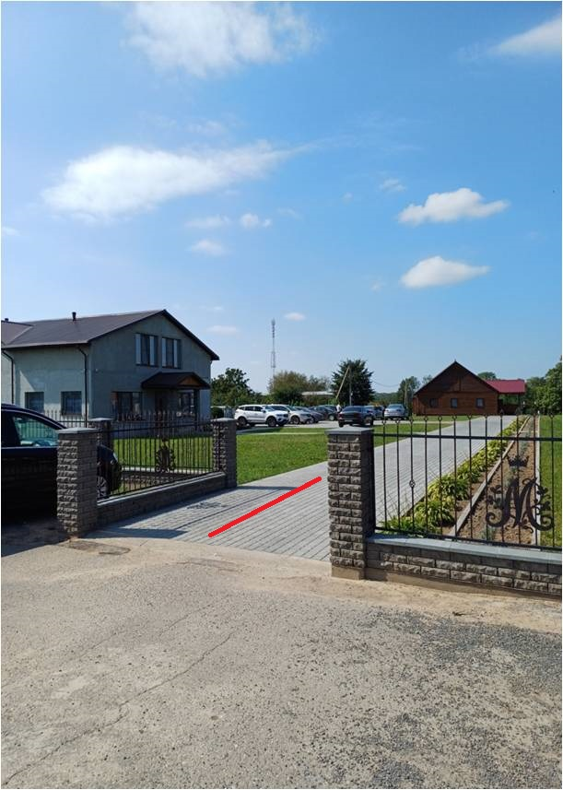

Подъезд к входу в костёл с южной стороны
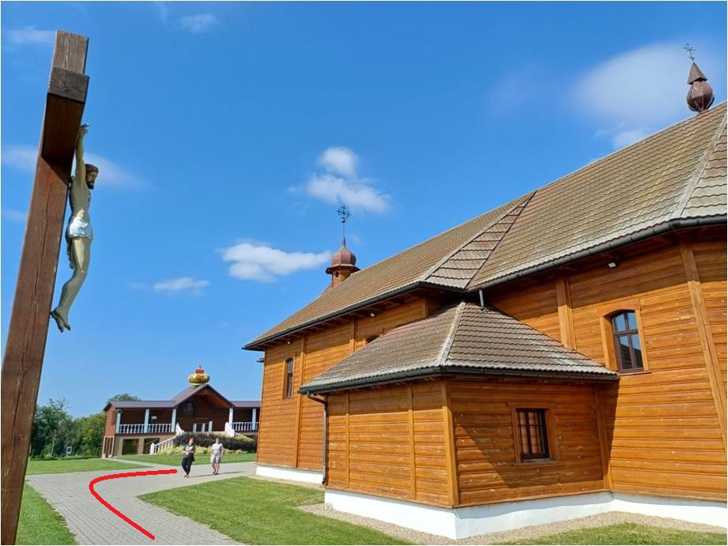

Подъезд к источнику святой воды
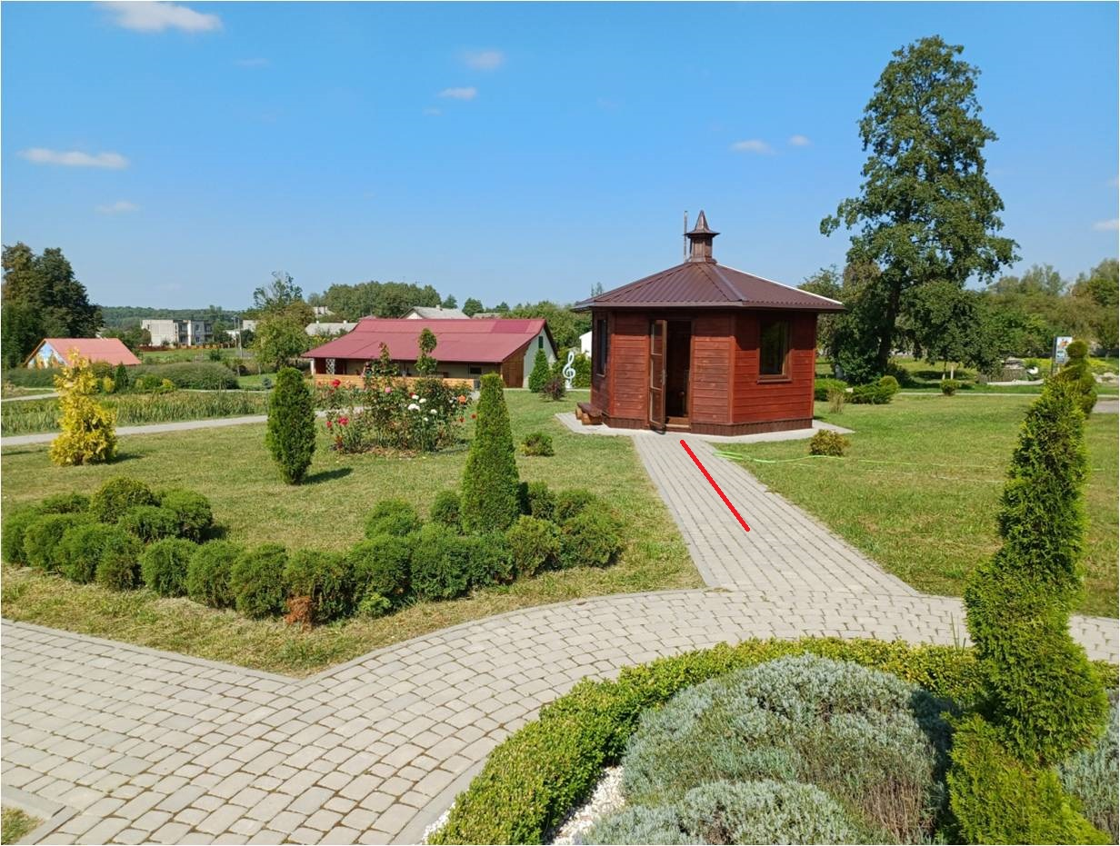

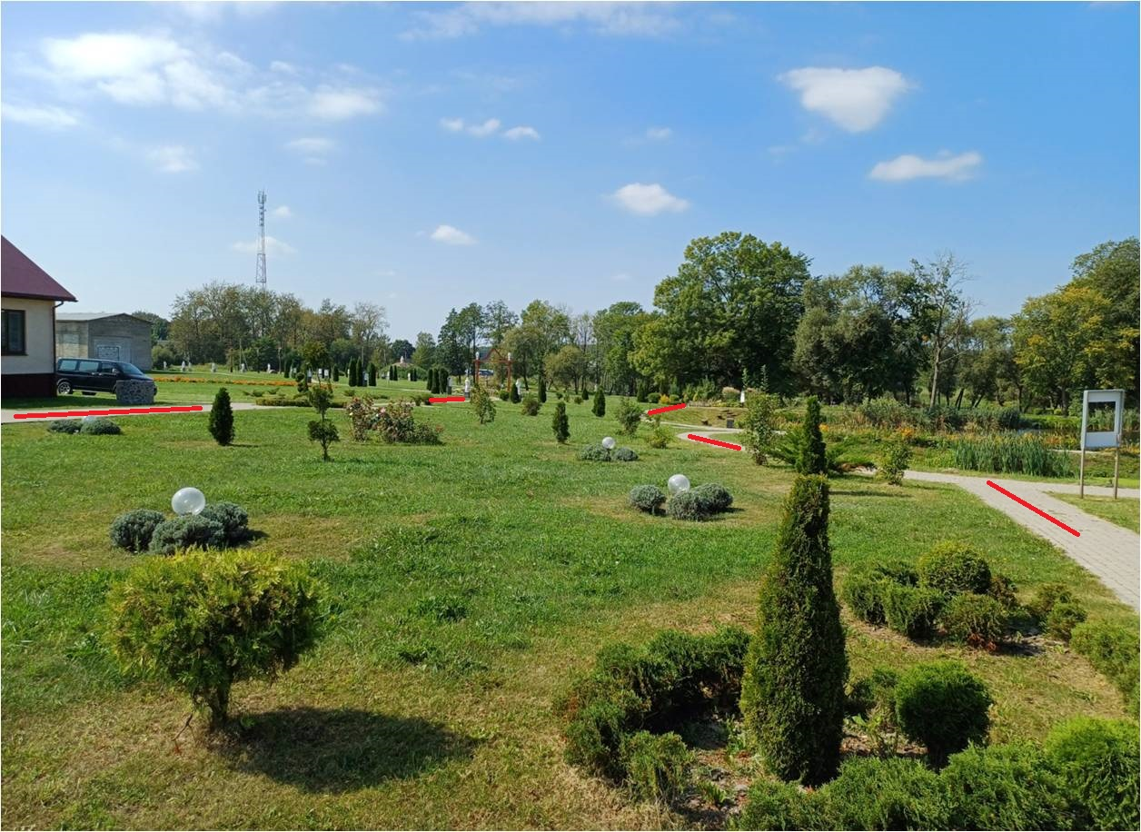
Прогулка по территориии санктуария

Вороново Районный центр народного творчества

Подъезд к центральному входу в районный Дом культуры
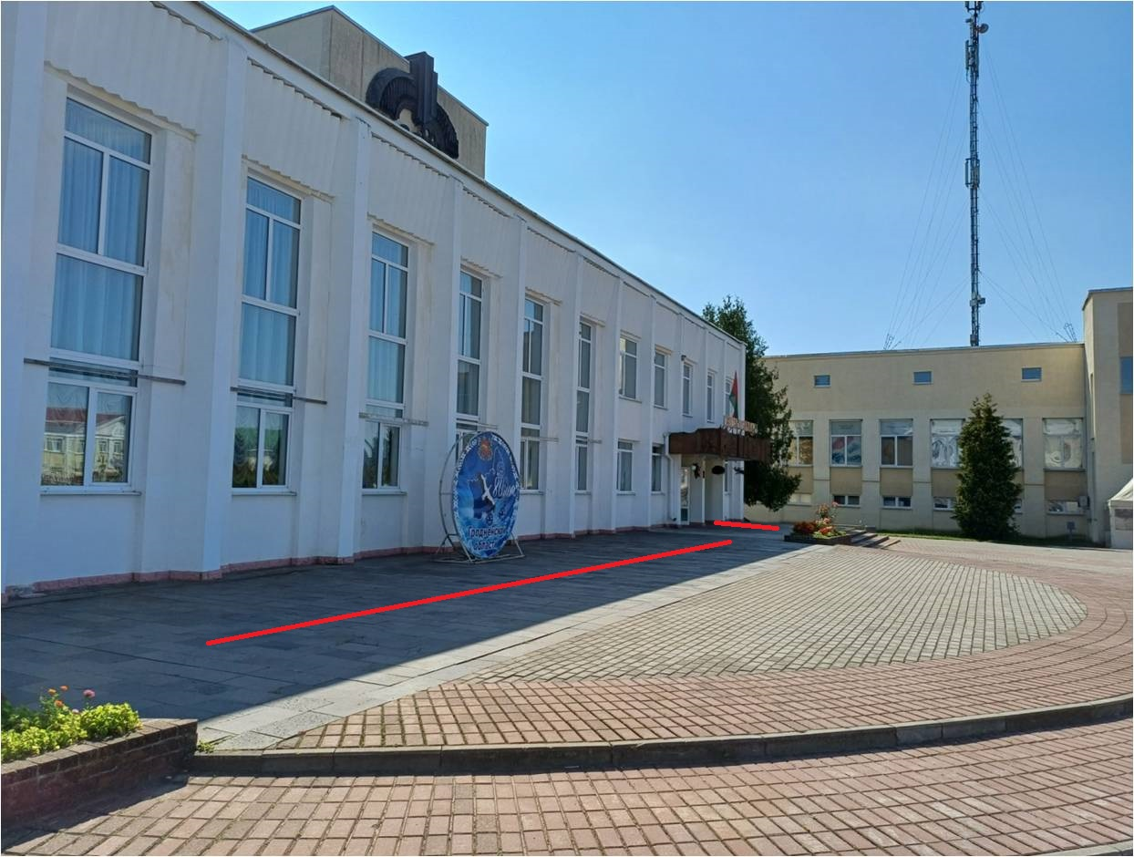

Больтиники
Подъезд к усадьбе Путткамеров
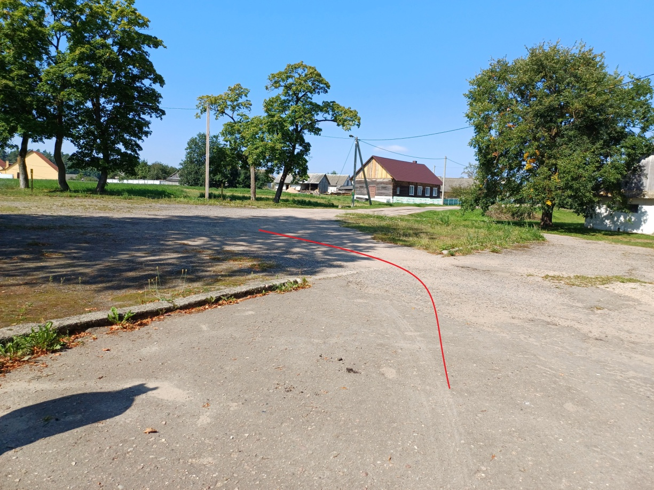

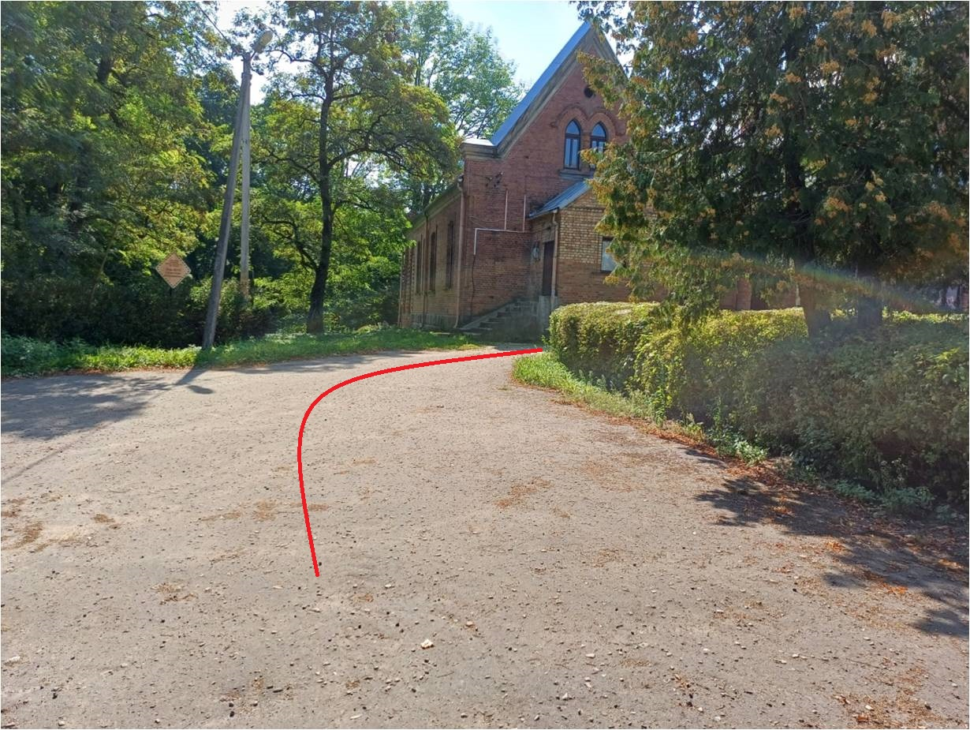

Объехать по всему периметру здание усадьбы нельзя. Необходимо возвращаться по пройденному пути к центральному входу в здание

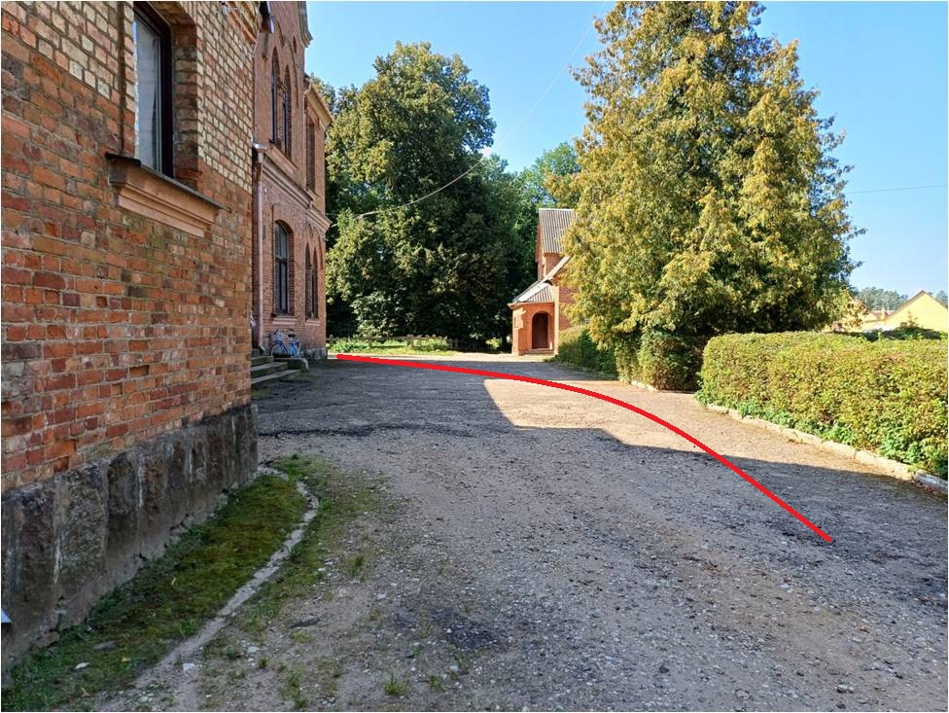

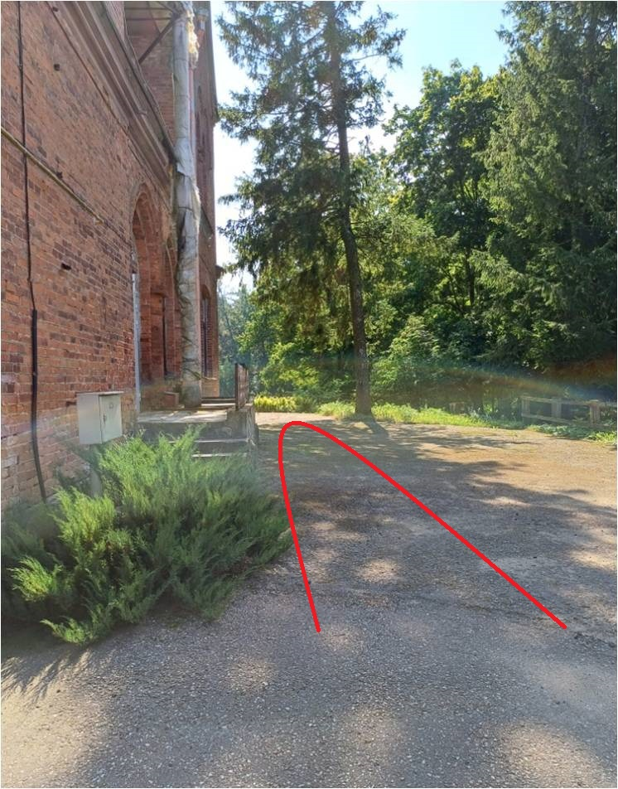

Бенякони

Въезд на территорию костёла через калитку
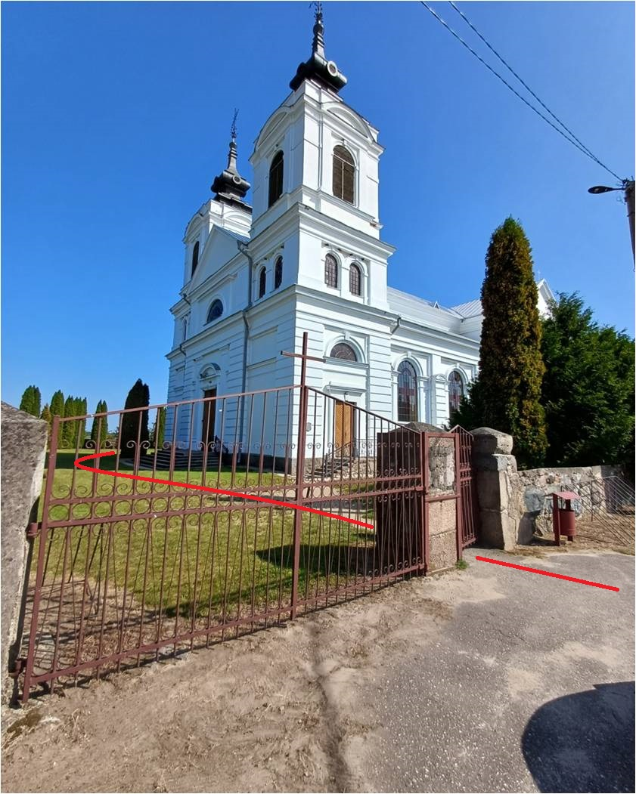

Проезд к месту погребения Путткамеров и, в том числе Марыли Верещаки (Путткамер) – по травяному покрытию.
Возвращение – тем же путём
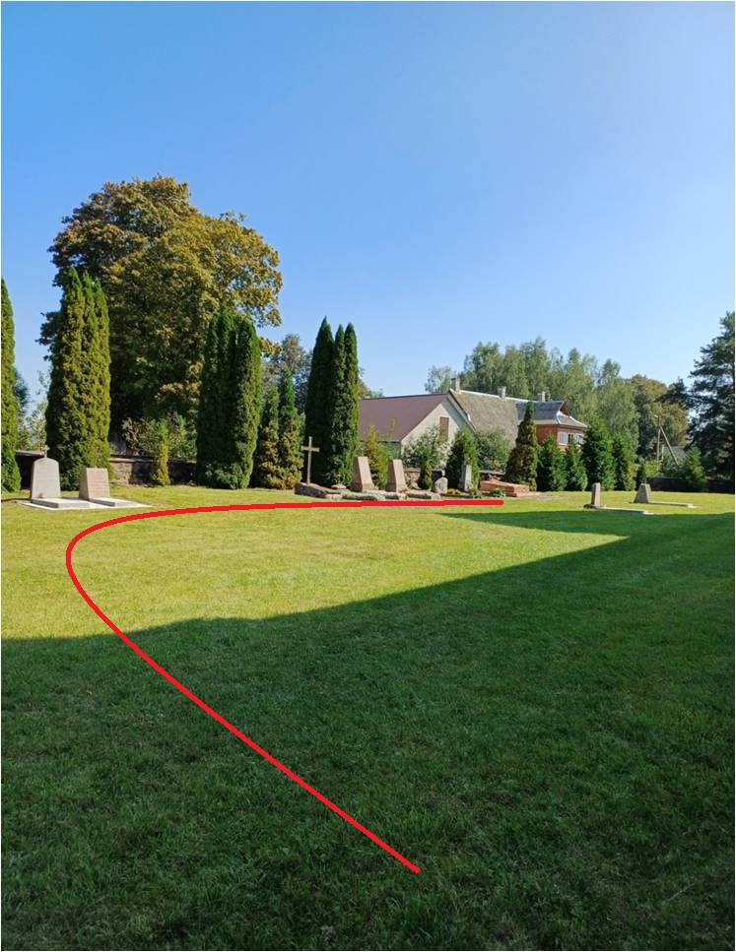

Осова
Въезд на территорию костёла. Объезд здания – с северной стороны

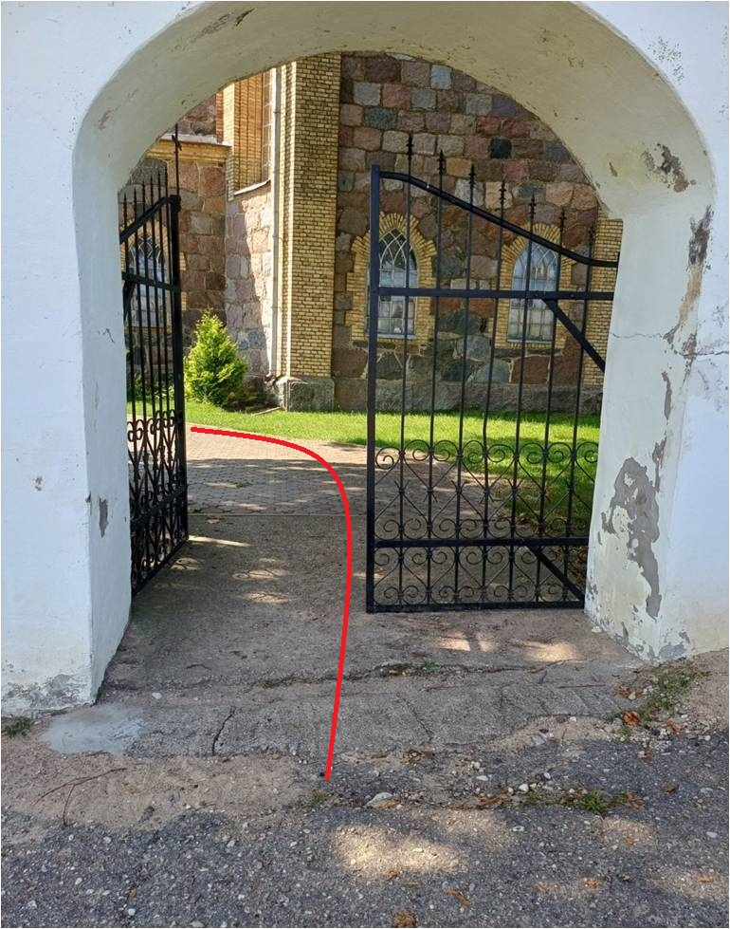

Въезд в костёл со стороны северного портала

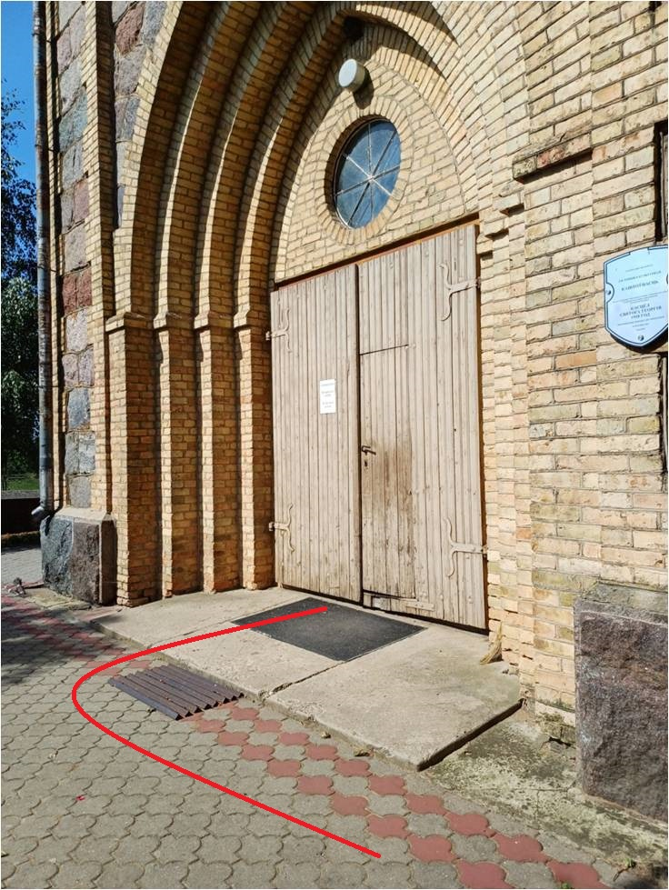

Памятник девушкам-связисткам в аг.Погородно
